ZÁMĚR PRODEJE POZEMKU
Zastupitelstvo Obce Jívka rozhodlo na svém jednání dne 25.4.2018 o záměru prodeje:

katastrální území Janovice u Trutnova
pozemková parcela č. 175/3 0 výměře 265 m2
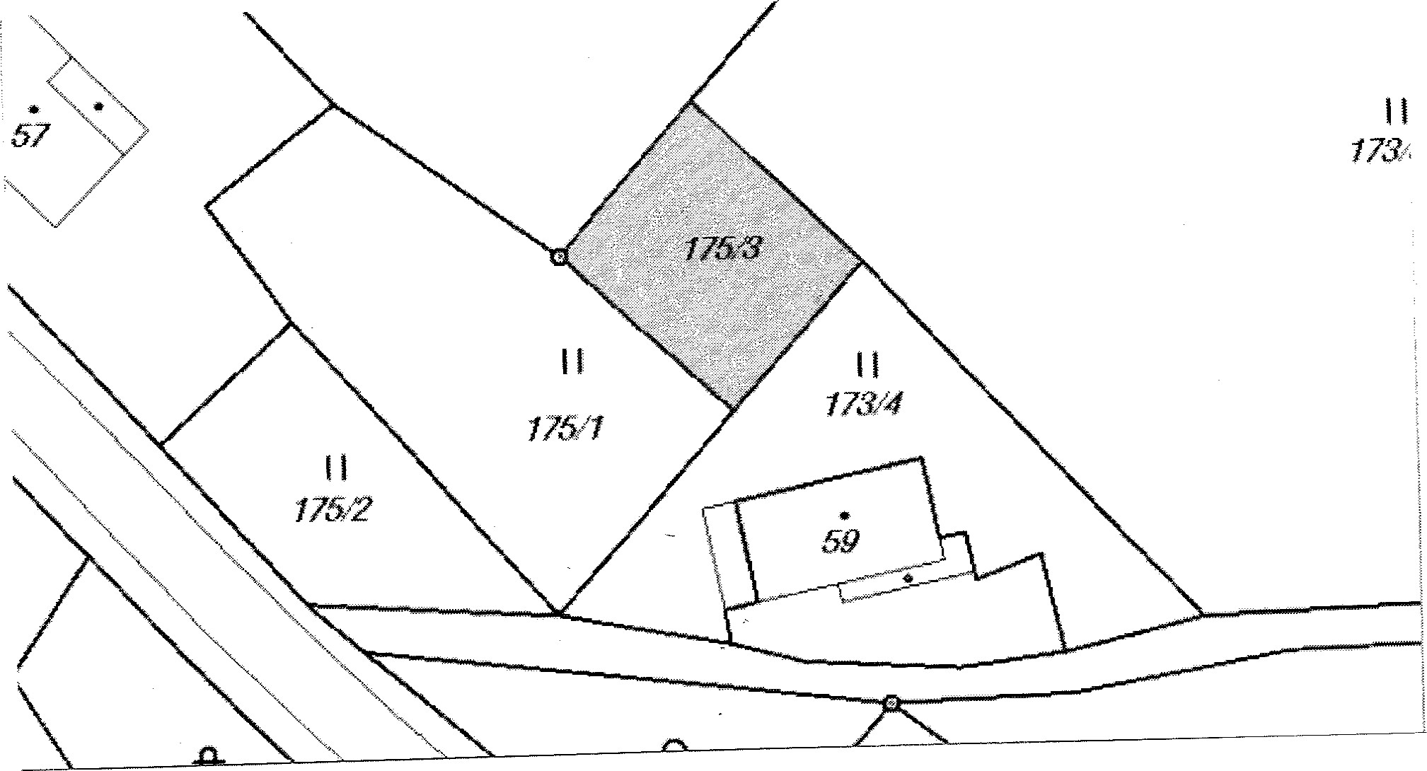

Doba vyvěšení: do 21.5.2018
4.5.2018
vyvěšeno sejmuto

